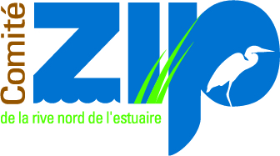
Offre d’emploi
Étudiant(e) en Biologie
Comité ZIP de la Rive Nord de l'Estuaire

La mission du Comité ZIP est de promouvoir et de soutenir des actions visant la protection et la mise en valeur des écosystèmes limitrophes au Saint-Laurent, la réhabilitation des milieux perturbés et de faciliter l’accessibilité à sa rive nord dans une perspective de développement durable et dans le respect des communautés locales.

Description du poste

Les tâches de l’étudiant(e) seront de soutenir l’équipe dans la réalisation des différents projets et activités présentement en cours. Plus précisément, l’étudiant(e) aura à participer à des travaux de restauration et d’aménagement (plantation, construction d’infrastructures, mise en place d’aménagement, etc.).

Exigences

- Être au étude dans un domaine relié à l’emploi.
- Détenir de l’expérience en travaux terrain (construction d’infrastructures, plantation, restauration de milieu dégradés, etc) est un atout.
- Être ponctuel.
- Être à l’aide avec le travail à l’extérieur, beau temps mauvais temps.
- Détenir un permis de conduire valide est un atout.
- Faire preuve d’autonomie, être en bonne condition physique et aimer le travail d’équipe.

Conditions de travail

- Lieu de travail : Baie-Comeau
- Salaire : à discuter
- Durée : Du 11 juin au 3 août 2018

Veuillez faire parvenir votre curriculum vitae et votre lettre de présentation avant le 18 mai 2018 à l’attention de Marie Karine Maltais à l’adresse suivante : marie.karine.maltais@zipnord.qc.ca

Coordonnées : Comité ZIP de la Rive Nord de l’Estuaire
57, place LaSalle, Baie-Comeau (Qc) G4Z 1J8
Tél : 1-418-296-0404 (poste 225)

